Cwrs Uwch - Uned Gyfoes
Eisteddfod Genedlaethol Sir Conwy 2019
Geirfa
braint (breintiau) honour(s)  camp(au) feat(s); achievement(s)  catrawd regiment  cenedl (cenhedloedd) nation(s)  cenhedlaeth generation(s)  (cenedlaethau)  cofeb(au) memorial(s)  chwarel(i) quarry (quarries)  chwedl(au) legend(s)  ffin(iau) boundary; border(s)  gwasg (gweisg) printing press(es) | Archdderwydd Archdruid  bardd (beirdd) poet(s)  canolbwynt centrepoint; focus  diwylliant (diwylliannau)culture(s)  plwyf(i) parish(es)  tywysog(ion) prince(s)
allforio to export  cadeirio to chair  cipio to capture  coroni to crown  gwobrwyo to award a prize  tarddu to originate  teyrnasu to reign | amgen alternative  cofiadwy memorable
fel mae’n digwydd as it happens;  coincidentally  Yr Orsedd/ The Gorsedd of Bards  Gorsedd y Beirdd (community or meeting of bards) | Y Chwyldro The Industrial  Diwydiannol Revolution

Cyflwyniad
Gwir neu Gau
Cyn darllen y darn drosodd, edrychwch ar y gosodiadau isod gyda phartner a dwedwch ydych chi’n meddwl mai gwir neu gau ydyn nhw. Ar ôl i chi nodi beth dych chi’n feddwl, darllenwch y cyflwyniad i gael gweld dych chi’n iawn ai peidio!
- Bydd Eisteddfod Genedlaethol 2019 yn cael ei chynnal yn ardal Llanrwst, Dyffryn Conwy. | GWIR / GAU
- Cafodd yr Eisteddfod ei chynnal yn Abergele ym 1989. | GWIR / GAU
- Mae’r Eisteddfod wedi gorfod canfod safle newydd am fod adar prin yn nythu ar y safle gwreiddiol. | GWIR / GAU
- Enillodd mab yr Archdderwydd y gadair a’r goron yn yr Eisteddfod yn Abergele. | GWIR / GAU
- Roedd Gwilym Cowlyd yn meddwl bod gormod o Saesneg yn yr Eisteddfod yn y 19eg ganrif. | GWIR / GAU
- Cynhaliodd Gwilym Cowlyd ŵyl flynyddol ar lan Afon Conwy | GWIR / GAU
- Bydd acrobatiaid yn perfformio yn sioe agoriadol yr Eisteddfod eleni. | GWIR / GAU
- Bydd seremoni Dysgwr y Flwyddyn yn cael ei chynnal mewn gwesty yn Llanrwst. | GWIR / GAU

Eisteddfod Genedlaethol 2019 - Cyflwyniad
Ardal Llanrwst yn Nyffryn Conwy fydd cartref yr Eisteddfod Genedlaethol ym mis Awst eleni. Bydd yr Eisteddfod yn dychwelyd i’r ardal union ddeng mlynedd ar hugain ers y tro diwethaf iddi gael ei chynnal yn Llanrwst ym 1989. Mae pobl Dyffryn Conwy wedi bod yn paratoi at gynnal a chroesawu’r Brifwyl ers dwy flynedd. Ond wrth i’r dyddiad agosáu, daeth hi’n amlwg bod problem gyda’r safle oedd wedi’i ddewis ac am gyfnod, doedd dim sicrwydd y byddai’r Eisteddfod yn cael ei chynnal yn yr ardal. Ym mis Mawrth eleni, wedi cyfnod o law trwm, aeth y caeau ble roedd yr Eisteddfod i fod i gael ei chynnal o dan ddŵr a chafodd Pwyllgor Gwaith yr Eisteddfod wybod nad oedd modd cael yswiriant ar gyfer cynnal yr Ŵyl ar y safle hwnnw. Roedd rhaid i swyddogion yr Eisteddfod fynd ati ar frys i ddod o hyd i safle newydd ac roedd rhai pobl yn ofni y byddai rhaid symud i safle mewn ardal hollol wahanol. Ond erbyn mis Mai, roedd trefniadau newydd wedi cael eu cytuno a chyhoeddwyd mai safle ychydig dros filltir i’r de o dref Llanrwst fyddai Maes yr Eisteddfod, gyda meysydd parcio, safle carafanau a gwersylla a Maes B a’r maes ieuenctid ar safleoedd eraill yn yr ardal.
Fel y soniwyd uchod, mae hi’n ddeng mlynedd ar hugain ers i’r Eisteddfod gael ei chynnal yn Llanrwst. Ond cafodd yr Eisteddfod ei chynnal yn Sir Conwy ym 1995 hefyd, a hynny yn Abergele. Mae’r Eisteddfod honno’n arbennig o gofiadwy i un teulu yn fwy na neb. Yr Archdderwydd oedd John Gwilym Jones a chafodd y fraint ryfeddol o goroni ei frawd, Aled Gwyn a chadeirio ei fab, Tudur Dylan Jones yn yr un Eisteddfod!
Yn ôl i Ddyffryn Conwy ac yn ôl ymhellach mewn amser, nid yr Eisteddfod Genedlaethol, ond gŵyl arall oedd yn cael cartref yn yr ardal. Roedd bardd lleol, Gwilym Cowlyd o’r farn bod yr Eisteddfod Genedlaethol a’r Orsedd yn defnyddio llawer gormod o Saesneg. Sefydlodd Gwilym Cowlyd ŵyl amgen, uniaith Gymraeg, a’i galw’n Arwest. Cafodd yr ŵyl honno ei chynnal yn flynyddol am 40 mlynedd o 1863 ymlaen ar lan Llyn Geirionnydd ac roedd ganddi ei gorsedd ei hun. Yn ddiweddarach, cyflwynodd yr Eisteddfod Genedlaethol ei Rheol Gymraeg ac ers 1950, Cymraeg ydy iaith holl gystadlaethau a gweithgareddau’r Eisteddfod.
Eleni, bydd sioe agoriadol yr Eisteddfod, Y Tylwyth, yn torri tir newydd gan ei bod yn cael ei disgrifio fel ‘syrcas gerddorol’. Bydd y sioe yn dod â chwedlau Dyffryn Conwy’n fyw trwy ganeuon, straeon a champau acrobatig! Bydd datblygiadau newydd hefyd yng ngwaith Adran Dysgwyr yr Eisteddfod. Bydd y babell ar y maes sy’n ganolbwynt i weithgareddau i ddysgwyr yn cael enw newydd, sef Shwmae Su’mae. Felly peidiwch â mynd ar goll yn chwilio am Maes D! Hefyd, bydd seremoni wobrwyo Dysgwr y Flwyddyn yn cael ei chynnal ar lwyfan Pafiliwn yr Eisteddfod ar y nos Fercher eleni yn hytrach nag mewn digwyddiad ar wahân mewn gwesty lleol.

Clipiau fideo
Un sydd wedi ei fagu yn lleol yn Llanrwst ydy’r Archdderwydd newydd, Myrddin ap Dafydd. Byddwch chi’n gweld yr Archdderwydd yn siarad am yr ardal a’r Eisteddfod mewn clipiau fideo.
Clip 1
- Yn y clip fideo cyntaf, bydd Myrddin ap Dafydd yn disgrifio Llanrwst fel tref “llawn cymeriad”. Cyfieithwch yr ymadroddion canlynol, sy’n dilyn yr un patrwm:
- full of sadness _____________________________
- full of goodness _____________________________
- full of history _____________________________
- full of potential _____________________________
- full of energy _____________________________

- Byddwch chi hefyd yn clywed Myrddin ap Dafydd yn dweud ei fod yn “ymwybodol o’r hanes” sy’n perthyn i’r ardal. Defnyddiwch “ymwybodol o” i ddweud eich bod chi’n gwybod am y pethau canlynol:
e.e. harddwch Eryri
Dw i’n ymwybodol o harddwch Eryri.
- cyfres lyfrau Amdani
____________________________________________________
- cystadleuaeth Dysgwr y Flwyddyn
____________________________________________________
- y Rheol Gymraeg
____________________________________________________
- yr angen i ailgylchu pethau
____________________________________________________
- nhw a’u gwaith
____________________________________________________

- Bachgen o...
Ar ôl i chi wylio’ clip cyntaf, llenwch y bylchau yn y brawddegau yma, a ddefnyddiwyd gan Myrddin ap Dafydd i gyflwyno’i hun:
Bachgen o ______ _____________ ydw i. Ces i fy magu mewn _______ ____ __ ______.
Yna addaswch yr ymadroddion yma i gyflwyno eich hun,
e.e. Merch o _____________ ydw i...
Pa eiriau sy’n cael eu defnyddio yn eich tafodiaith leol chi yn lle “bachgen” neu “merch”?

- Trafodwch y cwestiynau isod gyda’ch partner:

- Sut roedd pobl y dref a phobl y wlad yn dod at ei gilydd yn Llanrwst?
____________________________________________________________________
- Pa dywysogion ddwedodd Myrddin ap Dafydd oedd yn gysylltiedig â Dyffryn Conwy?
____________________________________________________________________
- Sawl tref yng Nghymru oedd yn fwy na Llanrwst cyn y Chwyldro Diwydiannol?
____________________________________________________________________
- Pam mae Myrddin ap Dafydd yn disgrifio Llanrwst fel “canol y byd”?
____________________________________________________________________

Clip 2
Yn y clip yma, mae’r Archdderwydd ac un o staff ystafell de Tu Hwnt i’r Bont yn sôn am dri lle y dylai ymwelwyr fynd iddyn nhw yn yr ardal. Ar ôl gwylio’r clip, parwch y llefydd isod gyda’r rhesymau sy’n cael eu rhoi dros fynd yno:
Lle |  | Rheswm
Llyn Geirionnydd |  | i weld arfordir gogledd Cymru a gweld pa mor bwysig oedd hwnnw i ddiwydiannau Dyffryn Conwy
Zip Fforest |  | i gerdded ar lwybrau braf a theimlo cymeriad a hanes y dyffryn.
glan Afon Conwy |  | i weld y lleoliad hyfryd ble roedd eisteddfod, neu Arwest yn cael ei chynnal ddau gan mlynedd yn ôl.
Tu Hwnt i’r Bont |  | i fynd am dro ac i feicio mynydd.
Pen y Gogarth |  | i gael mynd ar wifrau zip, rhaffau uchel a phethau ‘cŵl’ felly.
Coedwig Gwydyr |  | i gael sgon gyda jam a hufen

Clip 3
Mae Myrddin ap Dafydd yn rhedeg Gwasg Carreg Gwalch sydd wedi cyhoeddi nifer fawr o lyfrau Cymraeg. Yn y clip yma, mae Myrddin ap Dafydd yn trafod pam sefydlodd y wasg.
1. Wrth wylio’r clip, gwrandewch am y frawddeg yma:
“Felly mi oedd llyfrau yn bwysig i mi erioed a dw i’n dal i gael pleser mawr yn darllen.”
Wedyn, addaswch y frawddeg i sôn am rywbeth sydd wedi bod yn bwysig i chi erioed:
“Roedd/mi oedd _______ yn bwysig i mi erioed a dw i’n dal i gael pleser mawr yn _______.”

Trafodwch gyda’ch partner:
2. Beth oedd gwaith rhieni Myrddin?
3. Beth wnaeth Myrddin ar ôl gadael yr ysgol?
4. Beth ydy nod Gwasg Carreg Gwalch?

Clip 4
Yn y clip olaf, mae Myrddin ap Dafydd yn trafod yr Eisteddfod.
- Ar ôl gweld y clip, llenwch y bylchau yng ngeiriau Myrddin yn y darn isod:
“Mae steddfota yn rhywbeth pwysig iawn i ________________ Dyffryn Conwy bob blwyddyn. Ond wrth gwrs, unwaith mewn ________________, mae’r Steddfod Genedlaethol yn dod i’r fro a ma ’na edrych ’mlaen mawr. Mae pob cenhedlaeth yn ei dro yn cael cyfle i gymryd rhan, i ____________ hefyd at Steddfod Genedlaethol. Mae ’na edrych ’mlaen mawr yma. Yr hyn sy’n fy ____________ i’n arw iawn ydy mai pobl ifanc Dyffryn Conwy ar hyn o bryd sydd yn weithgar iawn, iawn. Pob _____________ apêl, yn y gwahanol bwyllgorau eraill ac yn y sioeau fydd yn cael eu perfformio, mae’r bobl ifanc wedi gweld: dyma gyfle, dyma rywbeth fydd yn aros hefo ni am ein _______ a ma nhw’n bwrw iddi. A dwi’n falch iawn ___ hynny achos mi fydd ’na _____________ fydd yn para oes yn dod o steddfod yn ymweld â’ch bro.
- Pa ferf mae Myrddin ap Dafydd yn ei defnyddio i olygu “cymryd rhan mewn eisteddfodau”?
- Ydych chi’n gallu meddwl am ddigwyddiadau neu gyfleoedd eraill sy’n digwydd “unwaith mewn cenhedlaeth”?
- Trafodwch beth ydy cyngor Myrddin ap Dafydd i ddysgwyr sy’n mynd i’r Eisteddfod am y tro cyntaf.

Siaradwch
- Oes tref farchnad yn eich ardal chi? Oes llawer o siopau annibynnol yn y dref/ardal, neu ddim ond siopau sy’n perthyn i gwmnïau mawr?
- Pa dri lle fasech chi’n dweud ddylai ymwelwyr fynd iddyn nhw yn eich ardal chi?
- Oedd Siôn Corn yn dod i’ch cartref chi pan o’ch chi’n blentyn? Pa fath o anrhegion Nadolig o’ch chi’n eu cael? Neu o’ch chi’n cael anrhegion adeg rhyw ŵyl arall?
- Ydych chi wedi bod yn yr Eisteddfod Genedlaethol (neu Eisteddfod yr Urdd)? Beth dych chi’n ei gofio am eich ymweliad?
- Ydy’r Eisteddfod wedi bod yn eich ardal chi? Hoffech chi weld yr Eisteddfod yn eich ardal chi?
Cyngherddau nos yn y Pafiliwn
Bydd eich tiwtor yn dosbarthu cardiau sy’n cynnwys gwybodaeth am y cyngherddau fydd yn cael eu cynnal gyda’r nos ym Mhafiliwn yr Eisteddfod yn Llanrwst eleni. Gofynnwch i aelodau eraill y dosbarth am y wybodaeth sydd ganddyn nhw a rhowch y manylion yn y tabl isod:
Noson | Teitl | Manylion y cyngerdd | Pris tocynnau
Nos Wener
2 Awst
Nos Sadwrn
3 Awst
Nos Sul
4 Awst
Nos Lun
5 Awst
Nos Fawrth
6 Awst
Nos Fercher  7 Awst | Cystadlu | Bydd y cystadlaethau yn parhau i oriau’r nos a bydd seremoni Dysgwr y Flwyddyn ar y llwyfan. | -
Nos Iau
8 Awst
Nos Wener  9 Awst | Cystadlu | Bydd y cystadlaethau yn parhau i oriau’r nos. | -
Nos Sadwrn  10 Awst | Cystadlu | Bydd y cystadlaethau yn parhau i oriau’r nos. | -
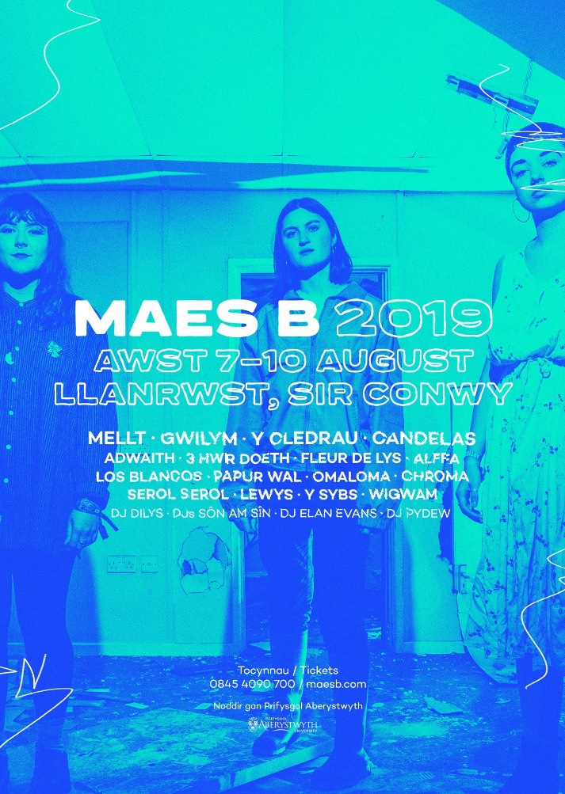
Siaradwch
- Trafodwch pa un o’r nosweithiau yn y Pafiliwn sy’n apelio fwya atoch chi?
- Neu fasai’n well gynnoch chi fynd i’r nosweithiau roc ym Maes B - gweler yr hysbyseb ar y dudalen yma.
- Tasech chi’n mynd i’r Eisteddfod am ddiwrnod, beth fasech chi’n debygol o’i wneud ar y maes:
  - Mynd i weld y cystadlu neu seremoni yn y Pafiliwn;
  - Mwynhau peint neu wydraid o win tra byddwch chi’n gwylio’r bandiau ar Lwyfan y Maes (gweler isod).
  - Mynd i babell Shw’mae Su’mae i sgwrsio, cael paned a mwynhau’r gweithgareddau i ddysgwyr.
  - Mynd i weld y datblygiadau diweddaraf yn y Pentref Gwyddoniaeth a Thechnoleg.
  - Crwydro’r Maes gan ymweld â’r stondinau amrywiol a siarad Cymraeg gyda phawb!
  - Mynd i weld perfformiad yn y Pentref Drama.

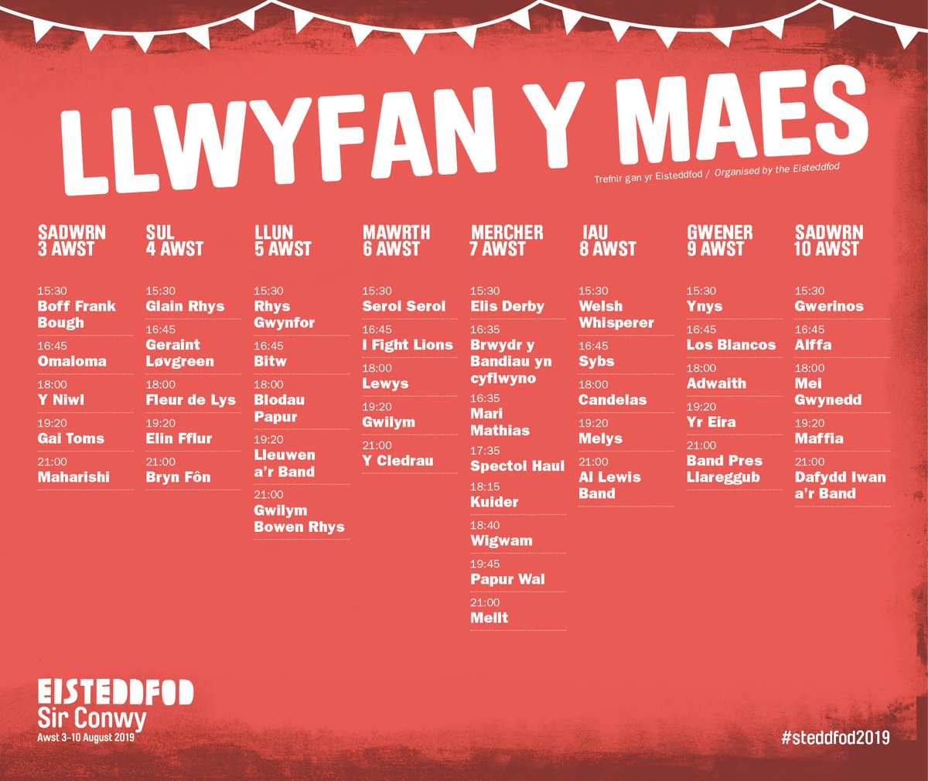

Cymru, Lloegr a Llanrwst
Mae’r geiriau yma wedi dod yn adnabyddus trwy Gymru, diolch i gân gan grŵp roc o Lanrwst, Y Cyrff. Cân a gafodd ei rhyddhau ym 1989 fel mae’n digwydd – yr un flwyddyn ag ymweliad diwethaf yr Eisteddfod Genedlaethol â Llanrwst. Ond roedd yr ymadrodd ar dafodau pobl Llanrwst ymhell cyn i’r Cyrff roi’r geiriau ar gân. Yn ôl y sôn, mae’r ymadrodd yn tarddu’n ôl i Oes y Tywysogion. Yn y 13eg ganrif, roedd ardal Dyffryn Conwy ar y ffin rhwng tiroedd Gwynedd, oedd dan reolaeth Tywysogion Cymru, a thiroedd i’r dwyrain ble roedd arglwyddi Normanaidd yn teyrnasu. Roedd plwyf Llanrwst dan reolaeth Esgob Llanelwy, ond yn y flwyddyn 1276, cipiodd Llywelyn ap Gruffydd, Tywysog Cymru y plwyf a chyhoeddi “Bwrdeistref Rydd Gymreig” yno. Ar ôl marwolaeth Llywelyn ym 1282, methiant fu pob ymdrech gan Esgobaeth Llanelwy i adennill rheolaeth dros Lanrwst. Mynnodd y dref gadw ei statws annibynnol a byddai unrhyw symbol oedd yn gysylltiedig ag Esgob Llanelwy neu Frenin Lloegr yn cael ei dynnu i lawr a’r bobl yn cyhoeddi bod ‘Cymru, Lloegr a Llanrwst’.
Er bod plwyf Llanrwst wedi cwympo i frenhinoedd Lloegr fwy nag unwaith wedi hynny, parhaodd yr ysbryd o annibyniaeth yn gryf ymhlith pobl yr ardal. Mae sôn bod baner Llanrwst annibynnol wedi cael ei chwifio mewn digwyddiadau mor ddiweddar â diwedd y 19eg ganrif hyd yn oed. Ac mae cofnod bod Cyngor Tref Llanrwst wedi gwneud cais am sedd yn y Cenhedloedd Unedig ym 1946!
Pan ganodd Y Cyrff am Gymru, Lloegr a Llanrwst, roedd y dref yn gartref i gatrawd o Fyddin Prydain. Fel llawer o drefi eraill ble mae gwersyll milwrol, roedd tensiwn rhwng y bobl leol a’r milwyr yn gyffredin iawn yn nhafarnau’r dref. Llais cymeriad ar yr ymylon sy’n eistedd mewn tafarn yn gwneud fawr ddim sydd yn y gân. Does dim awgrym bod y cymeriad yn ymuno yn yr anhrefn pan fydd y tensiwn yn troi’n ymladd, ond mae’n dangos ei ochr gyda’r llinell “alla i ddim cydymdeimlo hefo’r sgwodi”.
Pan ddaeth Y Cyrff i ben, aeth y prif leisydd, Mark Roberts a’r basydd, Paul Jones ymlaen i fod yn aelodau o Catatonia gyda Cerys Matthews yn brif leisydd. Daeth Catatonia yn boblogaidd iawn ac aeth sawl un o’u caneuon i’r siartiau Prydeinig cyn i’r band chwalu yn 2001. Erbyn hyn, mae Mark Roberts yn ôl ar lwyfannau gyda grŵp newydd dan yr enw Mr sy’n canu cyfuniad o ganeuon newydd a rhai o hen ffefrynnau’r Cyrff a Catatonia. Mae’n bosib felly y bydd y gân Cymru, Lloegr a Llanrwst i’w chlywed ar lwyfan yn Eisteddfod Llanrwst eleni gan fod Mr yn perfformio yn gig Cymdeithas yr Iaith yn nhafarn Yr Eagles yn Llanrwst ar nos Sadwrn olaf yr Eisteddfod.

Ar ôl darllen y darn uchod, trafodwch y cwestiynau canlynol:

- Pa enwau sy’n cael eu defnyddio gyda’r canlynol yn y darn?
- _______________ Cymru b. ________________ Lloegr
c. _______________ Llanelwy ch. ________________ Normanaidd
d. _______________ Tref Llanrwst dd. ________________ Rydd
e. _______________ Unedig f. _________________ Prydain
ff. _______________ y Tywysogion g. _________________ yr Eagles
- Beth yw arwyddocâd y dyddiadau canlynol yn hanes Llanrwst a/neu Mark Roberts?
  - 1276 ________________________________________________________
  - 1282 ________________________________________________________
  - 1946 ________________________________________________________
  - 1989 ________________________________________________________
  - 2001 ________________________________________________________
  - 2019 ________________________________________________________

Gallwch glywed y gân Cymru, Lloegr a Llanrwst yma: https://www.youtube.com/watch?v=upkDEvGMzc8 neu ar wasanaethau ffrydio fel Spotify.
Siaradwch
- Ydych chi wedi clywed y gân Cymru, Lloegr a Llanrwst?
- Ydych chi’n gyfarwydd â cherddoriaeth Y Cyrff, Catatonia neu Mr?
- Ydych chi’n hoffi cerddoriaeth o’r math yma?
- Pa gantorion/grwpiau/artistiaid dych chi’n mwynhau gwrando arnyn nhw?
- Ydych chi’n mynd i weld cerddoriaeth fyw yn aml?
- Beth oedd y gig neu gyngerdd diwethaf i chi fod ynddo?
- Ydych chi’n edrych ymlaen at weld unrhyw artist yn benodol yn perfformio yn Llanrwst?

